ÖKOISKOLA VETÉLKEDŐ TÉMAKÖRÖK.... 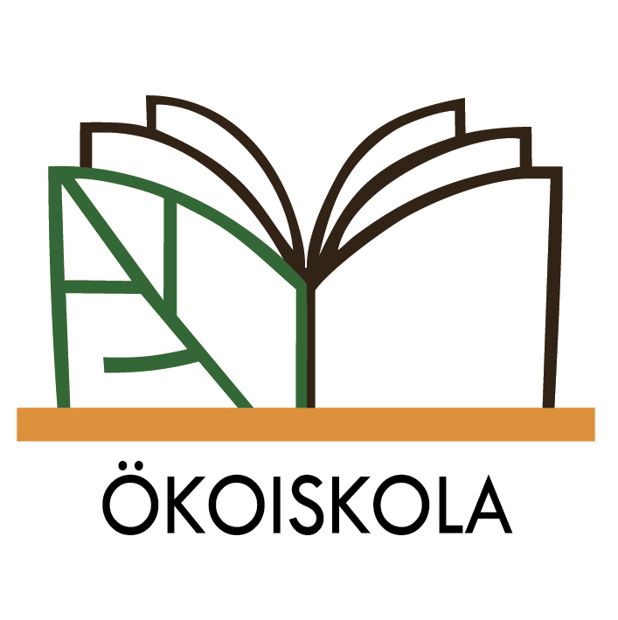

MÁRCIUS 2019.

NATIONAL GEOGRAPHY MAGYARORSZÁG:

Ajánlott webes oldal, ahol választ kaptok a kérdésekre:
https://ng.hu/fold/2018/07/26/a-klimavaltozasnal-is-nagyobb-veszely-fenyeget-minket/

Válszolj a kérdésekre.

- Mit biztosítanak számunkra a növények és az állatok?
- Miért kiemelten jelentősek a rovarok?
- Mit jelent, hogy Új földtörténeti korba léptünk?
- Mit tartalmaz a 2016-os Living Planet jelentés?
- Mit jelent, hogy a tömeges kihalás korát éljük?
- Miért válhat invázióssá egy faj?
- Mely növények és állatok váltak invázióssá Magyarországon?

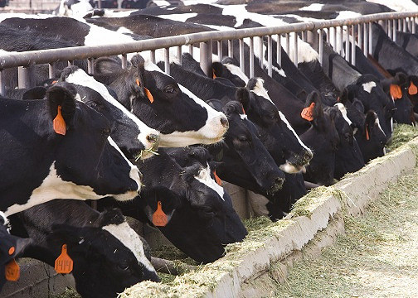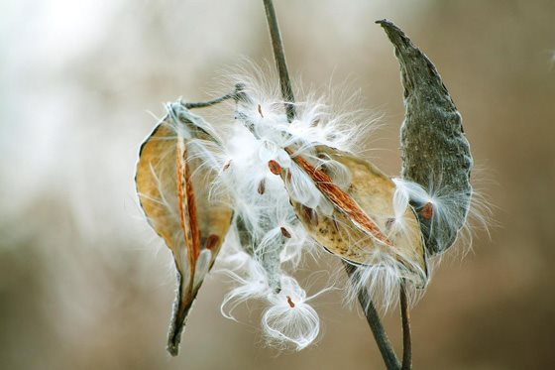

Válaszaitokat ppt-ben készítsétek el képpel illusztrálva, és küldjétek el az omaryke@gmail.com email címre.
Határidő: 2019. ÁPRILIS 1. hete

